**Bài tập thực hành 05**

Làm quen với Github

**Mục tiêu cần đạt**:

Sau buổi các bạn cần nắm thao tác sử dụng github

Các bạn đọc và thực hiện viết code như hướng dẫn để làm quen, sau đó đọc trả lời các **Yêu cầu** ở dưới bài hướng dẫn để thực hiện yêu cầu bài thực hành.

**Gợi ý Tham khảo:**

* <https://docs.github.com/en/get-started/quickstart/hello-world>
* https://www.youtube.com/watch?v=8Dd7KRpKeaE
* https://topdev.vn/blog/github-la-gi/
* và các nguồn khác mà sinh viên tìm được
* Các lệnh trong git https://git-scm.com/docs

## Github

Là nơi các bạn có thể dùng làm nơi lưu trữ code, csdl để làm việc theo nhóm hiệu quả. Để thực hiện tạo các kho repository để lưu trữ dữ liệu bạn sẽ cần tạo 1 tài khoản github tại <http://github.com>.

Bạn hãy đọc yêu cầu bài thực hành và theo đó bạn sẽ tìm hiểu kỹ về việc dùng github. Nếu chưa có git bạn download tại đây: <https://git-scm.com/download/win> và cài đặt.

Sau đó vào cmd gõ “git để kiểm tra việc cài đặt, nếu hiện ra được thông báo này là đã cài đặt thành công:

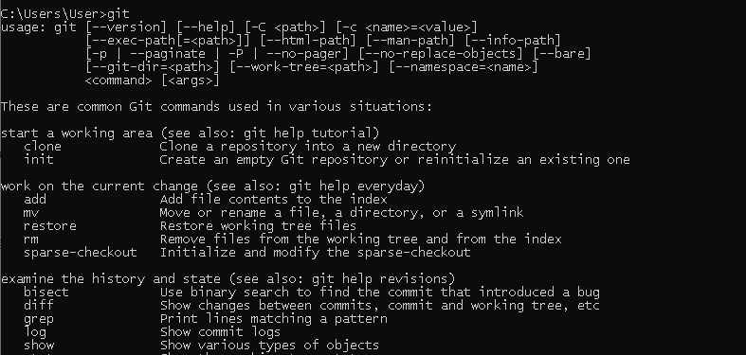

# Yêu cầu bài thực hành:

1. **Bạn theo link sau:** [**https://www.techrepublic.com/article/how-to-install-github-desktop/**](https://www.techrepublic.com/article/how-to-install-github-desktop/)**, theo hướng dẫn trong link để tiến hành cài đặt git trên máy.**
2. **Bạn hãy tìm hiểu và liệt kê những lợi ích của git và github.**

**GitHub là một hệ thống quản lý dự án và phiên bản code, hoạt động giống như một mạng xã hội cho lập trình viên. Các lập trình viên có thể clone lại mã nguồn từ một repository và Github chính là một dịch vụ máy chủ repository công cộng, mỗi người có thể tạo tài khoản trên đó để tạo ra các kho chứa của riêng mình để có thể làm việc.** [**GitHub**](https://github.com/)**là một dịch vụ nổi tiếng cung cấp kho lưu trữ mã nguồn**[**Git**](https://topdev.vn/blog/git-la-gi/)**cho các dự án phần mềm. Github có đầy đủ những tính năng của Git, ngoài ra nó còn bổ sung những tính năng về social để các developer tương tác với nhau.**

Vài thông tin về **GIT**:

- Là công cụ giúp quản lý source code tổ chức theo dạng dữ liệu phân tán.

- Giúp đồng bộ source code của team lên 1 server.

- Hỗ trợ các thao tác kiểm tra source code trong quá trình làm việc (diff, check modifications, show history, merge source, …)

***Nguồn*: *https://topdev.vn/blog/github-la-gi/***

1. **Repositories trong github là gì (Tham khảo [1])? Có thể chứa được tối đa dung lượng bao nhiêu miễn phí? Cho biết kích thước tập tin lớn có thể tải lên repository github. Tham khảo ở[2], bạn hãy tạo 1 repository với tên là mã số sinh viên của bạn. Trong file readme bạn hãy giới thiệu thông tin về bạn. Chụp hình trang readme đã tạo và dán đường link vào bài tập này**

**Repository** (kho lưu trữ) là nơi bạn lưu trữ mã nguồn và các tài nguyên liên quan đến dự án phần mềm. Đây là một **kho chứa digital** giúp quản lý và theo dõi sự thay đổi trong mã nguồn. **Repositories** trên GitHub không bị giới hạn về dung lượng cụ thể. Mỗi tệp tin lớn trong repository không được vượt quá **100 MB khi tải lên github.**

**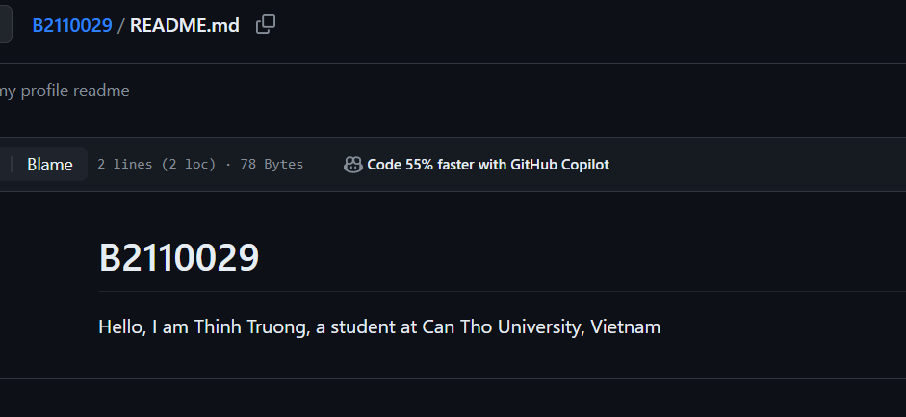***Link: https://github.com/trthinh2003/B2110029/blob/main/README.md*

1. **Branch trong git là gì? Bạn hãy tạo 1 branch tên “nhanhphu-<mssv của bạn>”**

**- Branch** là một bản sao của một dự án Git, nơi bạn có thể thay đổi mã nguồn bất kỳ lúc nào và sau đó hợp nhất với dự án gốc. Các hoạt động trên mỗi branch không ảnh hưởng đến các branch khác, cho phép bạn thực hiện nhiều thay đổi đồng thời trên một kho lưu trữ. Bạn có thể dễ dàng hợp nhất branch đã tách vào một branch chính bằng các câu lệnh merge.

- Tạo một branch *nhanhphu-B2110029*

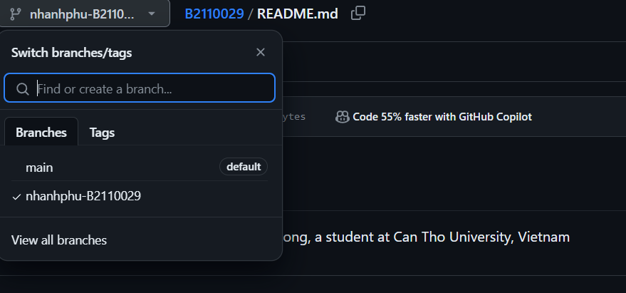

1. **Hãy cho biết hành động commit, push, pull trong git là gì?**

**- Commit:** là việc ghi lại một phiên bản của mã nguồn vào kho lưu trữ local.

Khi bạn thực hiện commit, bạn lưu trữ tất cả các thay đổi đã thực hiện trong mã nguồn vào repository của bạn.

Commit là cách để theo dõi lịch sử thay đổi và giữ lại phiên bản của mã nguồn.

**- Push:** Push là việc đẩy các thay đổi từ local repository lên remote repository (thường là trên GitHub hoặc GitLab). Khi bạn đã thực hiện commit, bạn có thể sử dụng push để đưa các thay đổi lên máy chủ từ xa để chia sẻ với người khác.

**- Pull:** là việc tải xuống dữ liệu từ một remote repository và cập nhật local repository phù hợp với dữ liệu đó.Khi bạn thực hiện pull, bạn đồng bộ hóa local repository với remote repository, áp dụng các thay đổi từ xa vào mã nguồn của bạn.

1. **Hãy thực hiện hành động upload tập tin thực hành buổi 5 lần trước lên github và commit.**

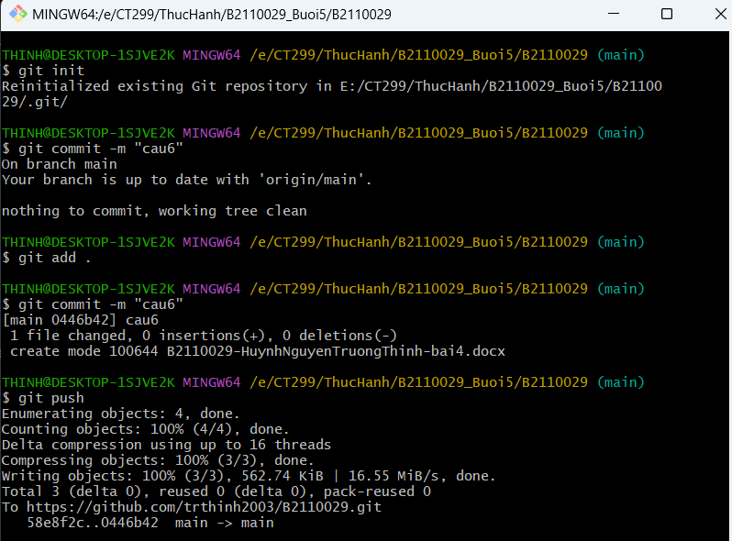

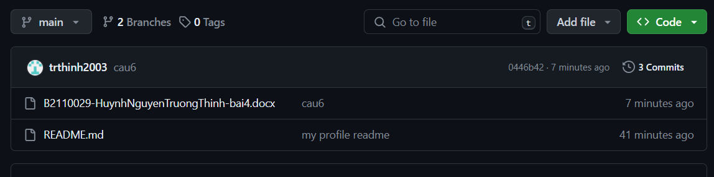

1. **Thực hiện lệnh git clone … để download code từ repository bạn tạo ở câu số 3.**

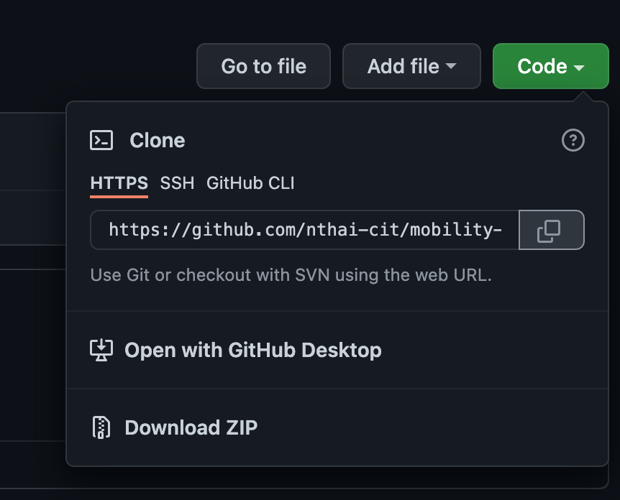

*\* Thực hiện:*

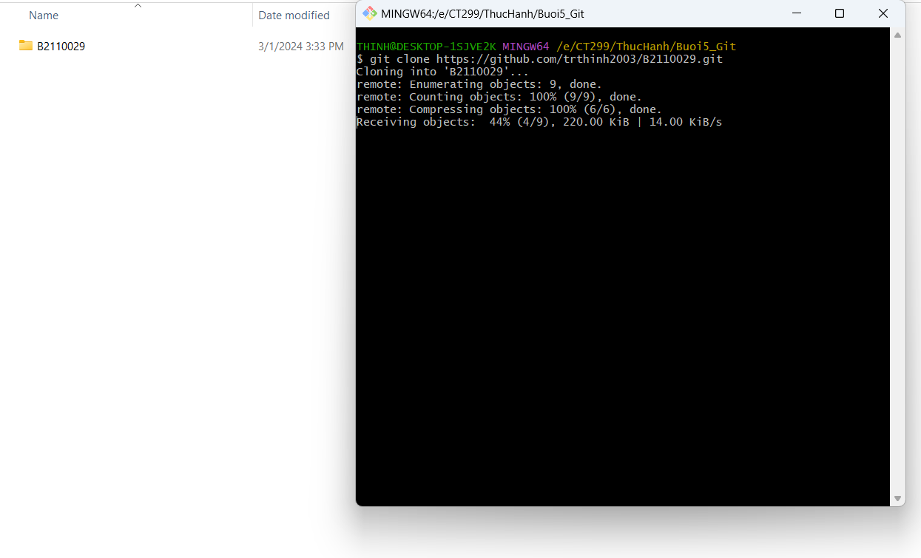

1. **Chép 1 tập tin thực hành buổi 4 vào thư mục vừa download xuống và thực hiện lệnh**

git add .

git commit -m “upload du lieu”

git push

Hãy cho biết ý nghĩa 3 lệnh trên. Và quan sát kết quả trên trang github của bạn đã tạo ở câu 3 và nhận xét.

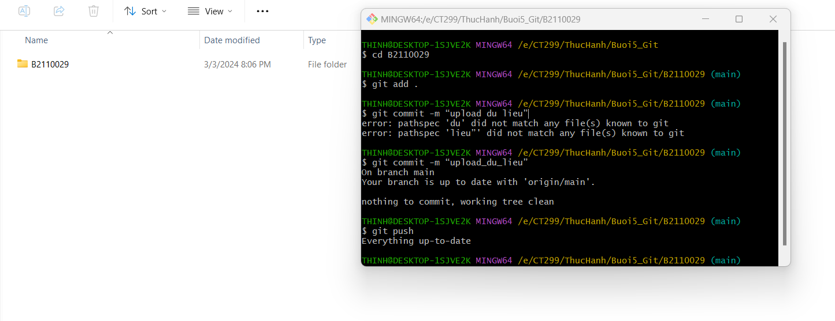

*\* Giải thích câu lệnh:*

- **git add**: thêm nội dung của một hoặc nhiều file vào **index** (khu vực dàn dựng). Khi thực hiện lệnh này, nội dung hiện tại của vùng làm việc sẽ được cập nhật vào vùng dàn dựng. Đồng thời, lệnh này chuẩn bị nội dung đã dàn dựng để sử dụng cho lần commit tiếp theo.

- **git commit**: giúp lưu lại các thay đổi trong thư mục làm việc, làm cho chúng trở thành một phần của lịch sử phiên bản của dự án. Giúp cho việc quay lại lịch sử, quay lại các phiên bản trước đó dễ dàng hơn. Như trên ta sử dụng lệnh *git commit -m “upload du lieu"* và lệnh này cho phép ta khởi chạy một trình soạn thảo văn bản để bạn nhập thông báo cam kết (thông báo ở đây là “upload du lieu”).

- **git push**: cho phép thực hiện việc đẩy các commit mới nhất lên repository. Khi ta thực hiện lệnh này, Git sẽ cập nhật các thay đổi từ phiên bản cục bộ lên phiên bản từ xa. Điều này giúp chúng ta có thể chia sẻ và đồng bộ hóa các thay đổi của mình với các thành viên khác trong dự án.

1. **Upload tập tin thực hành buổi 3 lên trang github của bạn và thực hiện lệnh**

git pull

Quan sát kết quả đạt được và nhận xét.

Ta tiến hành sửa file readme và thử git pull về

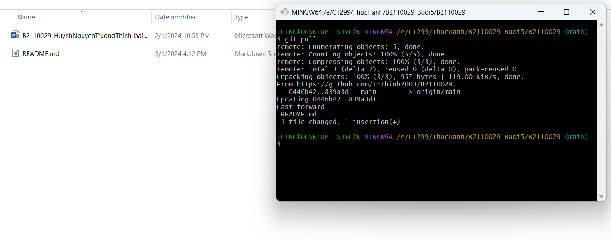

Mọi thứ đã được thay đổi.

1. **Bạn hãy add các contributor là những bạn sẽ làm cùng nhóm với bạn**

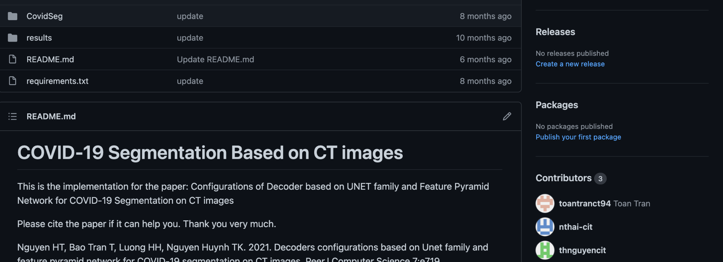

1. Tham khảo ở: <https://www.makeareadme.com/>, hãy trang trí trang readme của bạn sao cho đẹp với các mô tả thông tin bài tập nhóm.

**Chú ý:**

* Các bạn nộp file word: Quy tắc đặt tên file: **<mssv>-<hoten>-<bai><stt_bai thực hành>.docx** nộp lên Classroom (VD: **B123456-NguyenVanA-bai1.docx**), kèm với các file khác được yêu cầu như phần câu hỏi đã nêu. **Ngoại trừ file word trả lời câu hỏi, các file còn lại các bạn nén vào 1 file zip**. File zip đặt tên như file word.
* Mỗi câu các bạn trả lời bằng hình hoặc dạng text tùy vào yêu cầu của câu hỏi và **TRẢ LỜI THEO ĐÚNG THỨ TỰ CÂU HỎI**. Nếu câu nào không trả lời được các bạn cứ để số thứ tự câu hỏi và bỏ trống phần trả lời.
* Các câu trả lời có tham khảo trên Internet phải trích dẫn link/nguồn.
* *Vi phạm 1 trong các điều sau đây bài thực hành sẽ bị 0 điểm:*
  + Đặt tên KHÔNG ĐÚNG quy tắc được yêu cầu.
  + Bài không đủ các thành phần (word, code+data (nếu có),...) đã được yêu cầu.
  + Bài không thực hiện đúng yêu cầu “**Ngoại trừ file word trả lời câu hỏi, các file còn lại các bạn nén vào 1 file .zip”**
  + Bị phát hiện copy, sao chép từ các bạn khác
  + Phần trả lời không ghi rõ trả lời cho câu nào
  + Thứ tự câu trả lời không đúng thứ tự câu hỏi

1. https://docs.github.com/en/repositories/creating-and-managing-repositories/about-repositories
2. https://docs.github.com/en/get-started/quickstart/hello-world